**SƠ ĐỒ KHỐI HỆ THỐNG CHẤM CÔNG SỬ DỤNG RFID, C# VÀ SQL SERVER**

**GVHD:** ThS. Nguyễn Văn Hiệp

**Sinh viên:** Nguyễn Thành Đạt – 19161219

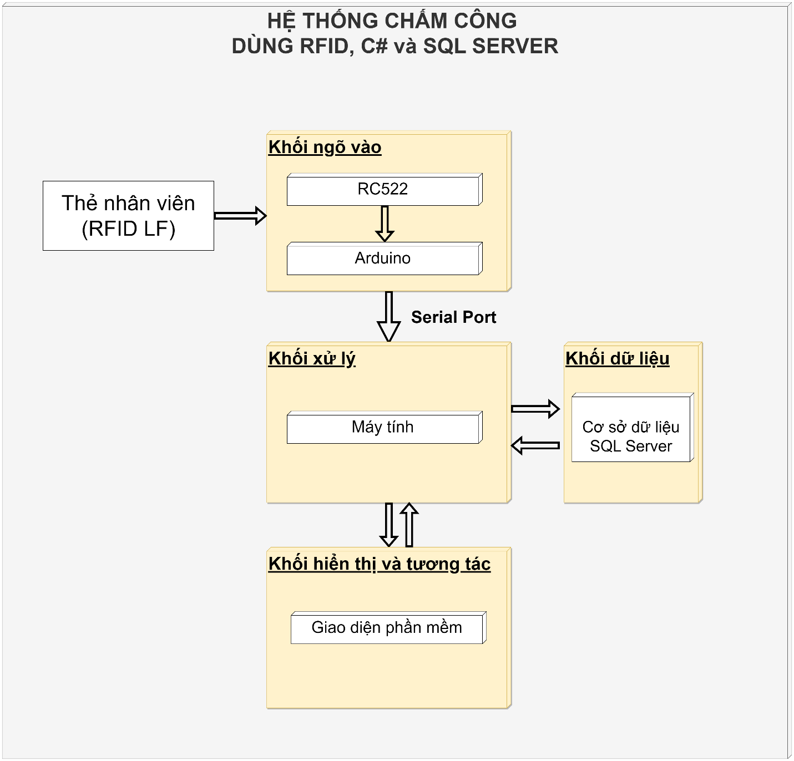

*SƠ ĐỒ KHỐI HỆ THỐNG CHẤM CÔNG SỬ DỤNG RFID, C# VÀ SQL SERVER*